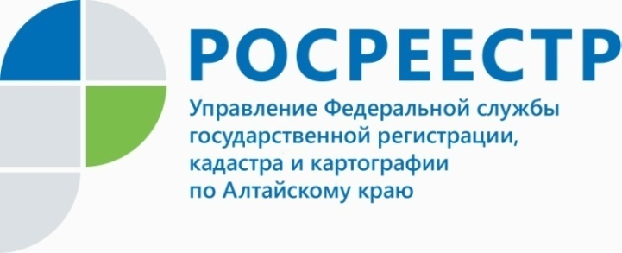
ПРЕСС-РЕЛИЗ

Объем электронных услуг алтайского Росреестра за последние три года увеличился в 100 раз
Своевременность и актуальность перехода к электронному документообороту демонстрирует статистика: в 2015 году в Управление Росреестра по Алтайскому краю было подано 512 пакетов документов в электронном виде, в 2018 году эта цифра составила 51625. Наряду с представителями органов местного самоуправления, нотариусами и застройщиками постепенно к использованию электронных ресурсов подключаются банки.
В 2018 году в Алтайском крае только пять банков взаимодействовали
с Росреестром в «безбумажном» формате. Все кредитные организации принадлежали к сегменту среднего бизнеса. Несмотря на то, что в законе
«Об электронной подписи» определено, что информация в электронной форме, подписанная квалифицированной электронной подписью, признается равнозначной документу на бумажном носителе, подписанному собственноручной подписью, банки неохотно принимают документы в электронном виде.
«В этом году впервые нам удалось наладить электронный документооборот
с одним из крупных банков, работающих на рынке недвижимости - это ВТБ, - говорит Татьяна Афанасьева, начальник отдела ограничений (обременений) Управления Росреестра по Алтайскому краю. - В настоящий момент услуга
по заключению договоров долевого участия стала доступна для клиентов ВТБ
в электронном виде, при этом оказывается она бесплатно».
В феврале 2019 года зарегистрировано два договора долевого участия
в строительстве с привлечением кредитных средств банка ВТБ, подписанных дольщиками в электронном виде со строительными компаниями «Домстрой»
и «Домстрой - Барнаул».
Работа по продвижению электронных сервисов Росреестра активно ведется алтайским региональным Управлением, поскольку электронная регистрация для заявителя предполагает возможность с минимальными финансовыми и временными затратами решить вопрос по оформлению недвижимости, минуя визиты в сторонние организации. При этом срок регистрации в электронном виде на территории Алтайского края составляет один рабочий день.
Справка
Сегодня любой гражданин, юридическое лицо, представитель органа власти
с помощью интернет-портала Росреестра, расположенного по адресу www.rosreestr.ru, может получить справочную информацию по объектам недвижимости в режиме онлайн.
____________________________________________________________________________________________

Об Управлении Росреестра по Алтайскому краю
Управление Федеральной службы государственной регистрации, кадастра и картографии по Алтайскому краю (Управление Росреестра по Алтайскому краю) является территориальным органом Федеральной службы государственной регистрации, кадастра и картографии (Росреестр), осуществляющим функции по государственной регистрации прав на недвижимое имущество и сделок с ним, по оказанию государственных услуг в сфере осуществления государственного кадастрового учета недвижимого имущества, землеустройства, государственного мониторинга земель, государственной кадастровой оценке, геодезии и картографии. Выполняет функции по организации единой системы государственного кадастрового учета и государственной регистрации прав на недвижимое имущество, инфраструктуры пространственных данных РФ. Ведомство осуществляет федеральный государственный надзор в области геодезии и картографии, государственный земельный надзор, государственный надзор за деятельностью саморегулируемых организаций кадастровых инженеров, оценщиков и арбитражных управляющих. Подведомственное учреждение Управления - филиал ФГБУ «ФКП Росреестра» по Алтайскому краю. Руководитель Управления, главный регистратор Алтайского края - Юрий Викторович Калашников.
Контакты для СМИ
Юлия Морозова
пресс-секретарь Управления Росреестра по Алтайскому краю
+7 913-247-86-04
+7 (3852) 29 17 27
22press_rosreestr@mail.ru
www.rosreestr.ru
656002, Барнаул, ул. Советская, д. 16

